**Sección: Recursos de Didácticos**

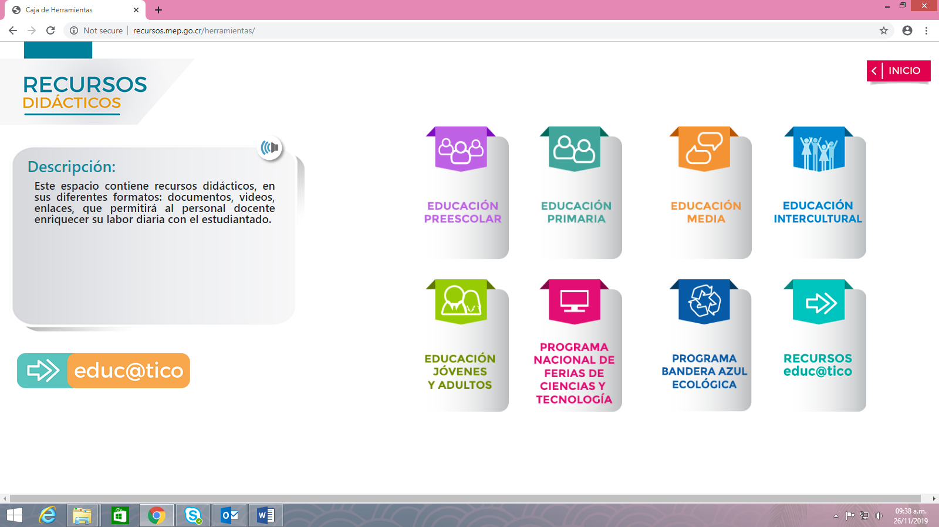

~~Descripción general categoría~~ **~~Jóvenes y Adultos~~**~~: listo~~

~~"En este apartado se encuentran insumos para cada una de las modalidades de Educación de Personas Jóvenes y Adultas (EPJA). Los recursos incluidos, orientan tanto la mediación pedagógica para personas jóvenes y adultas, como la elaboración del planeamiento didáctico para cada modalidad".~~

~~Descripción general categoría~~ **~~Educación Intercultural~~**~~: LISTO~~

~~“En esta sección, se halla una serie de recursos para el desarrollo de las clases de lengua y cultura indígena dentro y fuera de los territorios, así como, lineamientos y recursos para la contextualización y pertinencia cultural desde el enfoque de educación intercultural oportunos para todas las ofertas educativas”.~~

**Sección Portada**

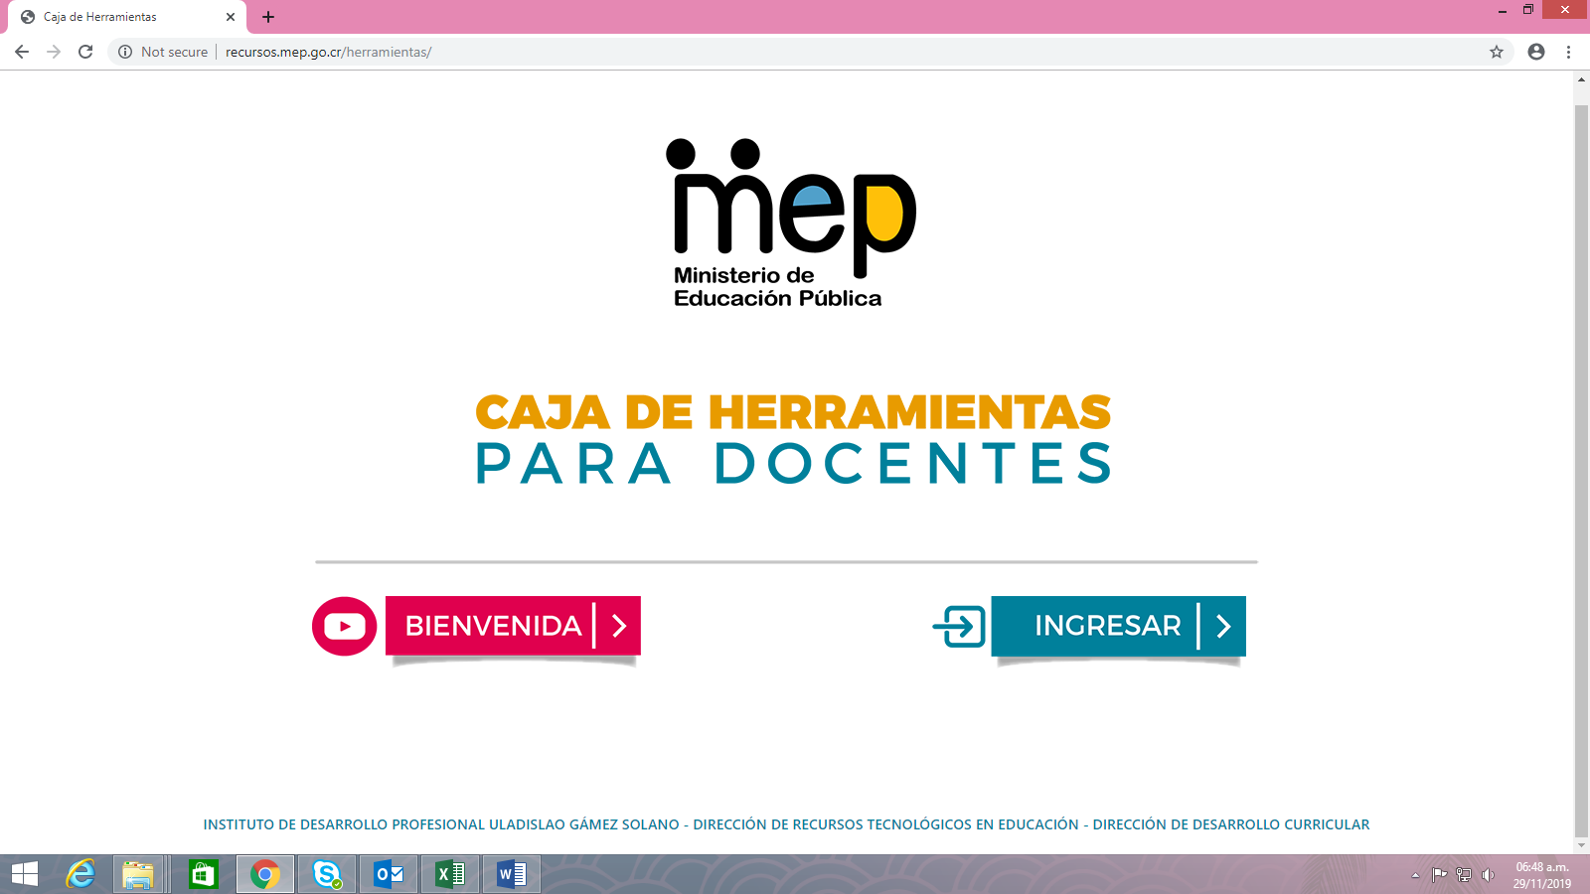

~~E~~**~~n el caso de los listados de las instancias, se solicita que se escriban por orden alfabético:~~**

**~~Dirección de Desarrollo Curricular - Dirección de Recursos Tecnológicos en Educación – Instituto de Desarrollo Profesional Uladislao Gámez Solano~~**